目 录

电气原理快速设计系统ERDS V2021

用户使用手册

1 电气原理快速设计系统简介 3

2 界面组成 3

3 基本功能介绍 4

3.1 创建工程 5

3.2 创建图纸 6

3.3 搭建链路 7

3.4 设置仿真器 11

3.5 仿真 12

3.6 查看结果 13

# 电气原理快速设计系统简介

电气原理快速设计系统ERDS通过把模型管理工具、原理图编辑工具、电路仿真工具、电路优化工具、版图编辑工具、物理验证工具等进行无缝集成，完美融合为一体化的电子产品开发系统，为用户提供了从前端到后端的，从概念到产品的一站式完整的解决方案。ERDS支持设计者在射频微波电路、系统级封装、高速PCB等领域，进行模拟电路、数字电路、数模混合电路的设计、分析、仿真，验证，为电子产品开发者提供了全新的设计解决方案。

# 界面组成

第一次启动软件之后会出现下图所示的界面。左侧显示主要包括三个模块：工程、模板、教程。

工程：用于新建工程，或者打开历史存在工程。

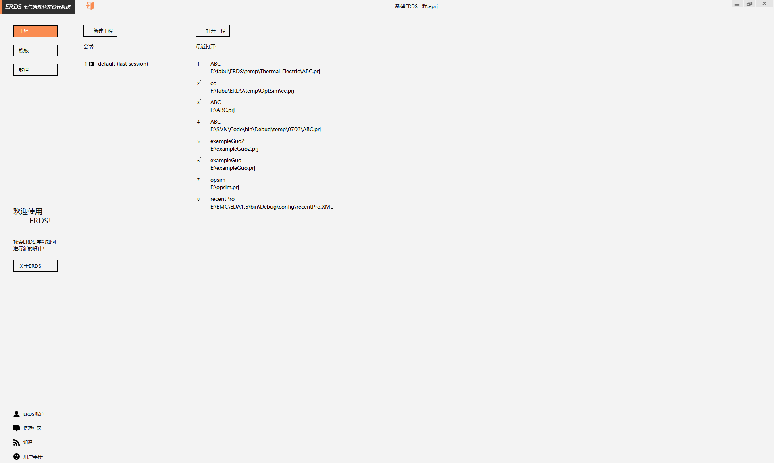

模板：软件自带的完整工程，用户可以直接打开进行使用

教程：基于模板工程，进行详细说明的模板应用说明。

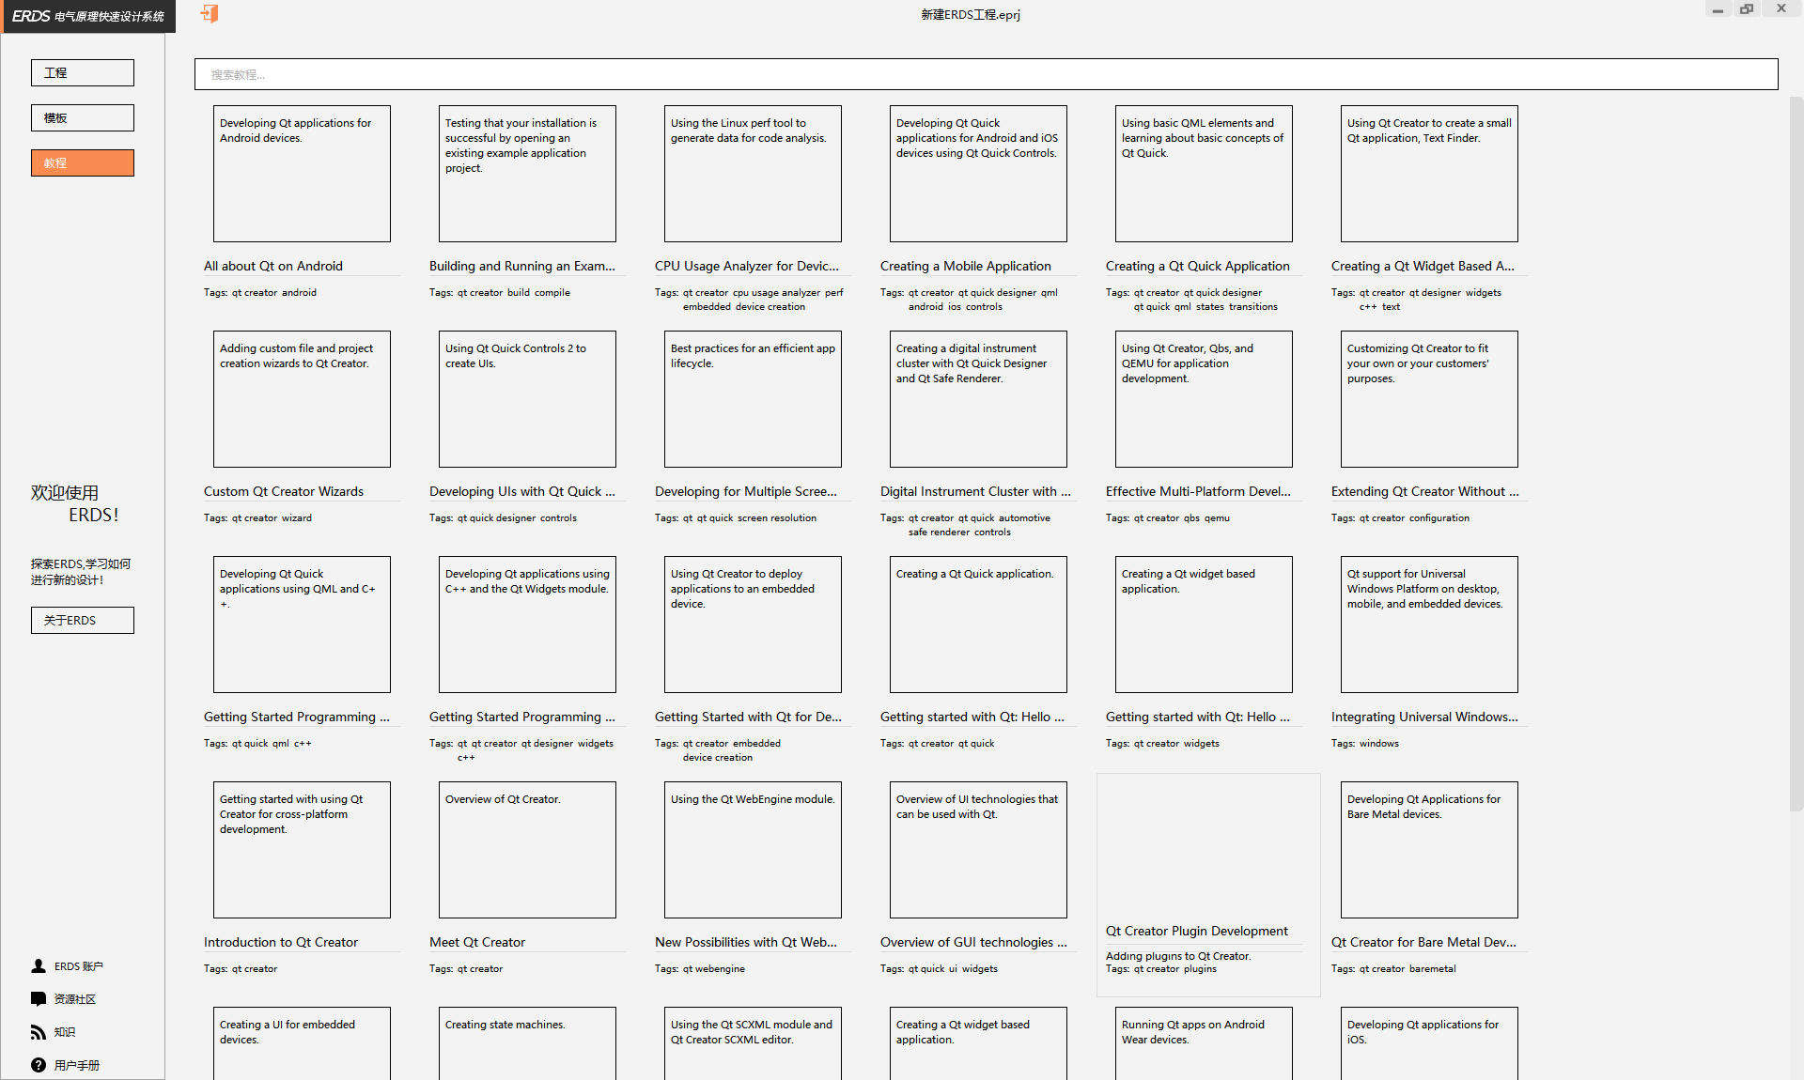

当前软件版本主要是进行电气原理电路的快速设计仿真，因此，本说明主要进行电路设计仿真的说明。

# 基本功能介绍

电气原理快速设计系统的应用逻辑如下所示：



用户依次通过“创建工程🡪→创建图纸🡪搭建链路🡪设置仿真器🡪仿真🡪查看结果”实现对电路的快速设计仿真，各部分的应用场景如下。

## 创建工程

点击“新建工程”，选择本地文件夹，并对工程进行命名，完成新建工程。

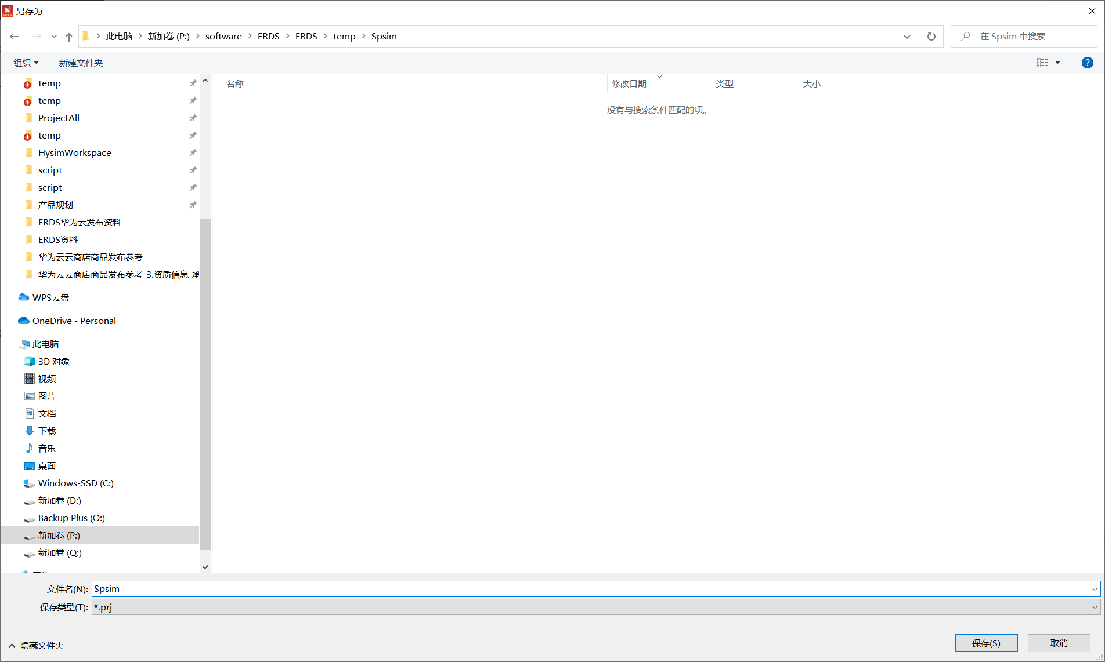

新建工程创建成功后，进入电路设计主界面。

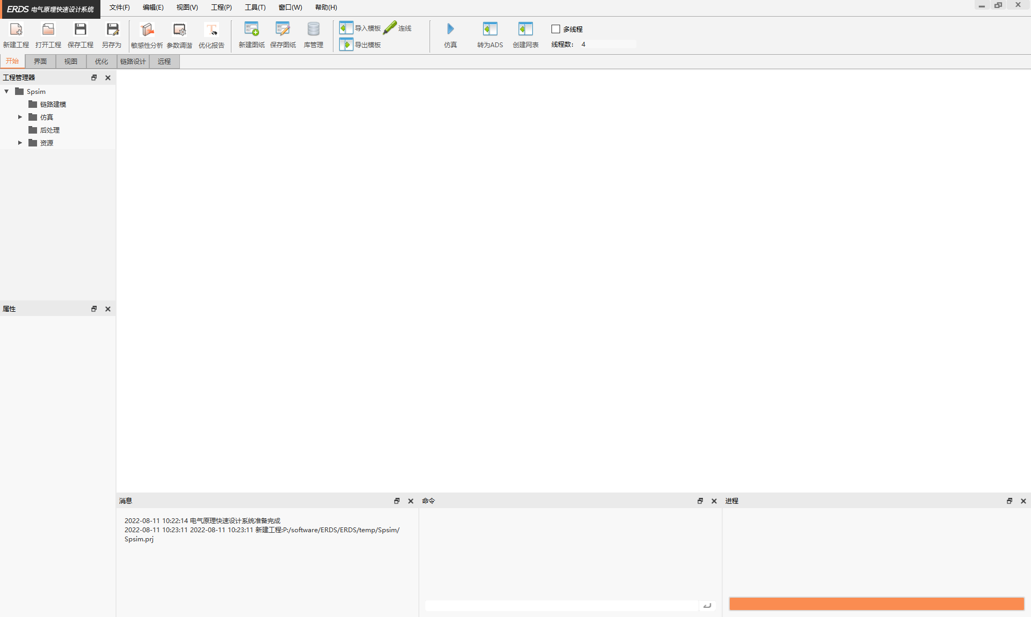

除了常规的菜单栏与工具栏之外，软件被划分为左右两部分。其中左边又分为上下两部分，分别是上方的“工程管理器”，以及下方的“属性”面板。而右侧则是电路设计的主界面。

## 创建图纸

在工具栏中，选择“新建图纸”选项，点击创建“射频链路”选项，

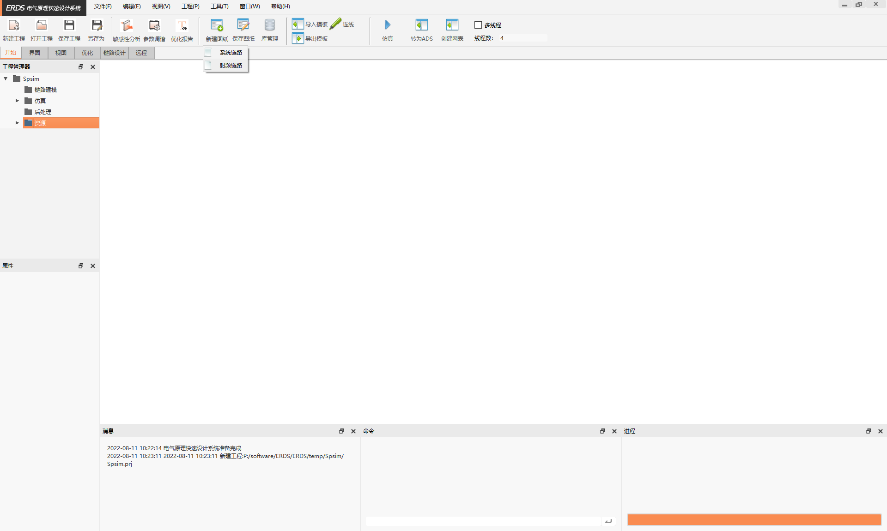

在工程管理器中，工程项目中的链路模型新增了“newsch1”原理图，双击原理图选项，中间空白区域自动切换为原理图编辑界面，同时，在原理图编辑界面右侧，新增模型库。

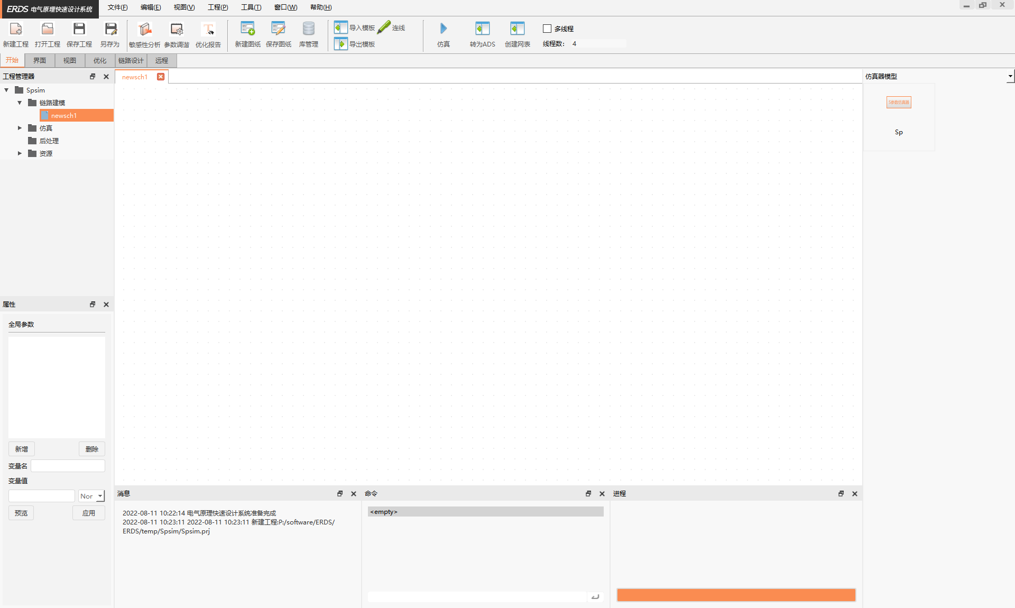

右侧模型库为电路的基本元器件库，包括仿真器模型，传输线模型，信号源模型，探针模型，通用元件模型。

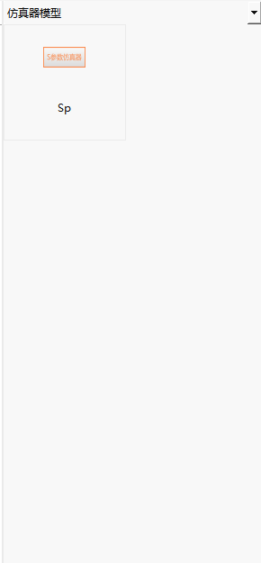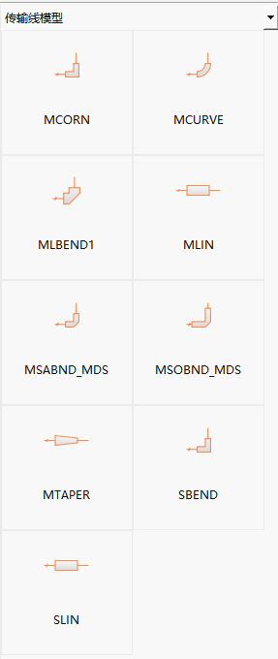 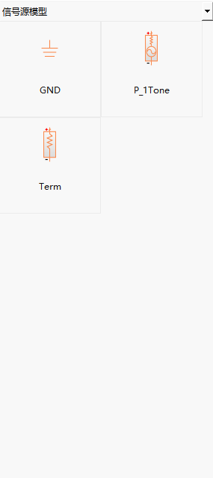 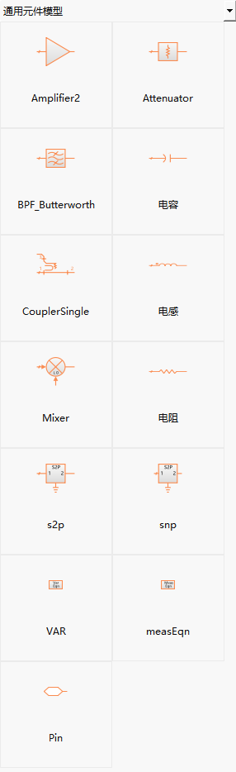

## 搭建链路

从右侧模型库中选择元器件模型，创建射频链路，通过拖拽模型到原理图编辑界面中，完成元器件放置。

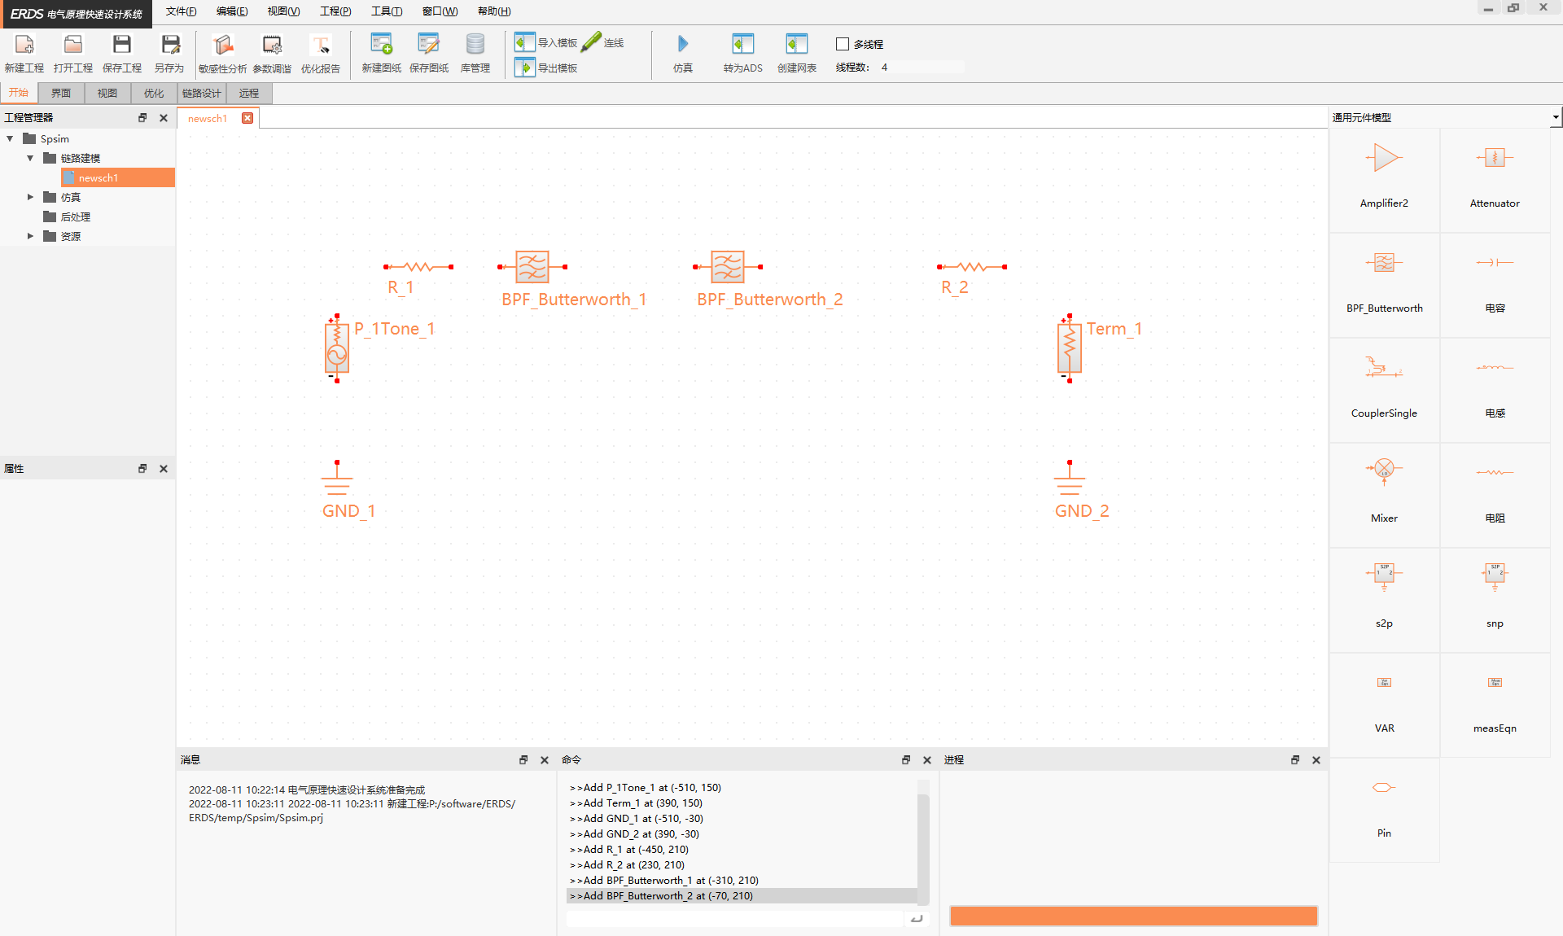

选择包括信号源模型、电阻、滤波器、接地等器件。

放置完器件模型后，点击工具栏“连线”按钮，鼠标自动进入连线状态。

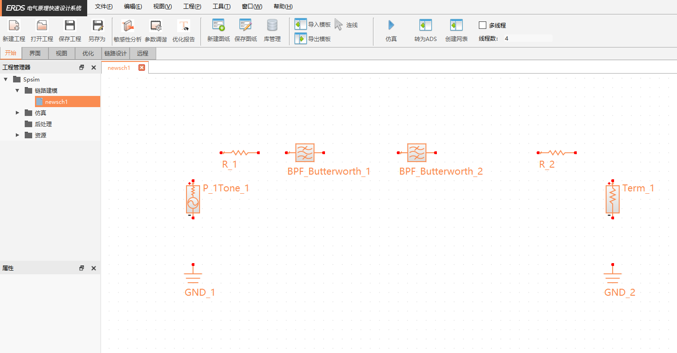

然后将原理图中的器件进行链接，通过鼠标点击模型的端口位置，进入连线状态，此时连线没有链接，处于虚线状态。

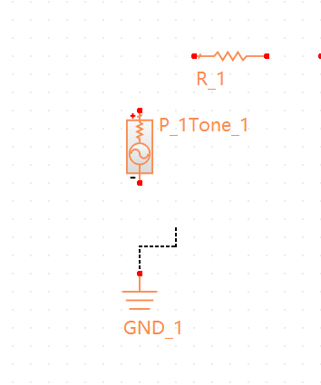

再次点击需要链接的模型端口位置，连线自动创建，同时链路变成实线。

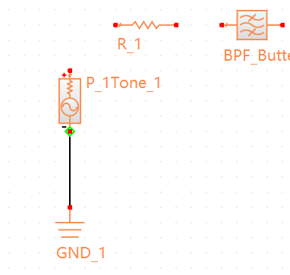

如此，将剩余的器件进行链接，形成完整的射频电路。

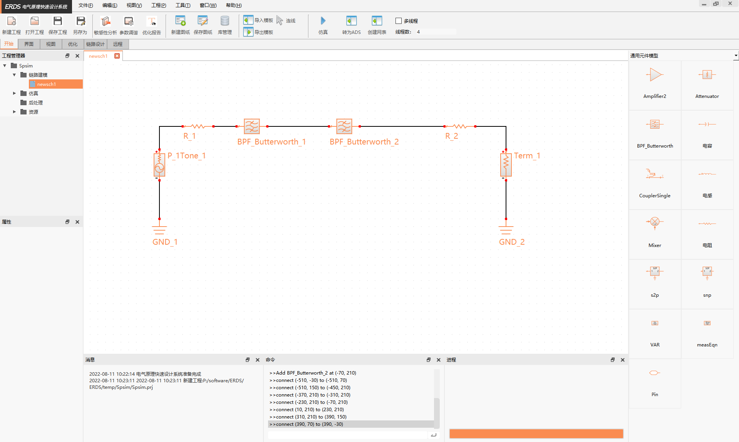

链路搭建完成后，选择器件模型，左侧“属性”面板显示器件参数。

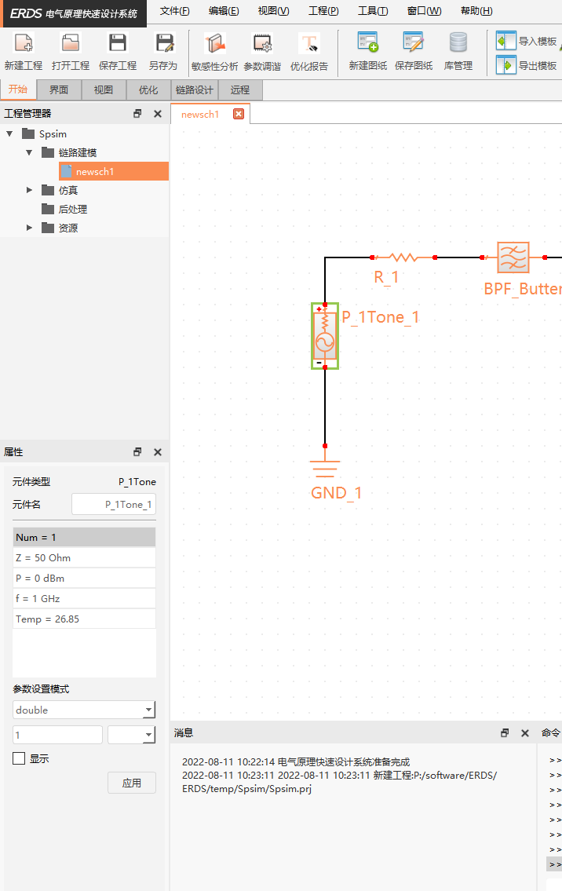

进入属性设置界面，修改相关参数，点击“应用”按钮，完成器件模型参数修改。

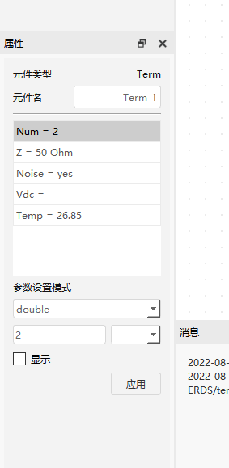

通过修改其他器件模型参数，完成射频链路模型参数设置。

## 设置仿真器

电路搭建完成后，设置仿真器，本示例进行S参数仿真，因此，从仿真器模型库中，选择“Sp”仿真器，拖拽到原理图编辑中。

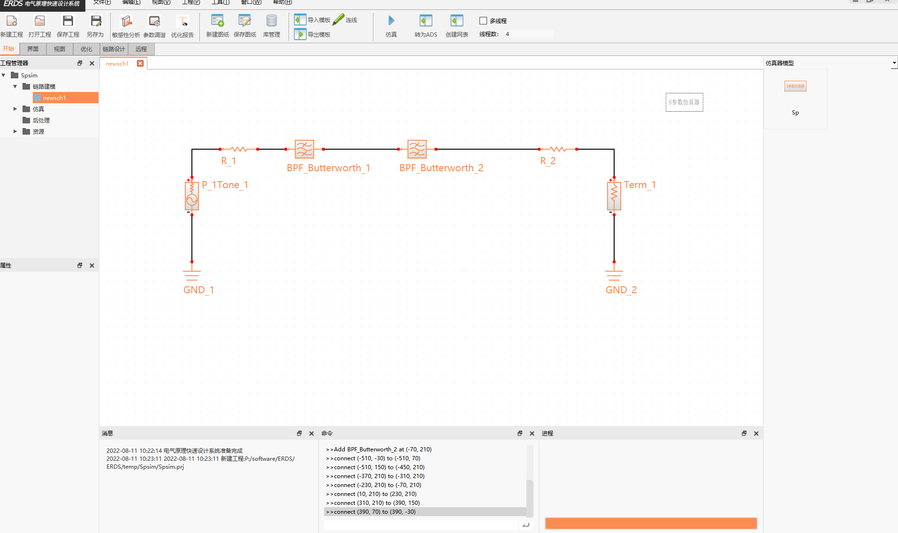

放置Sp仿真器后，用鼠标选中sp仿真，在界面左侧“属性”面板中，显示仿真器的相关参数，包括仿真起始频率、仿真频点数等信息。

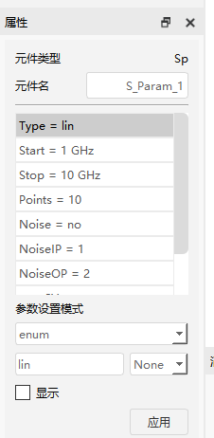

进入仿真器参数设置界面，修改参数后，点击“应用”完成设置。

## 仿真

完成链路模型和仿真器设置后，点击工具栏中的“仿真”按钮。

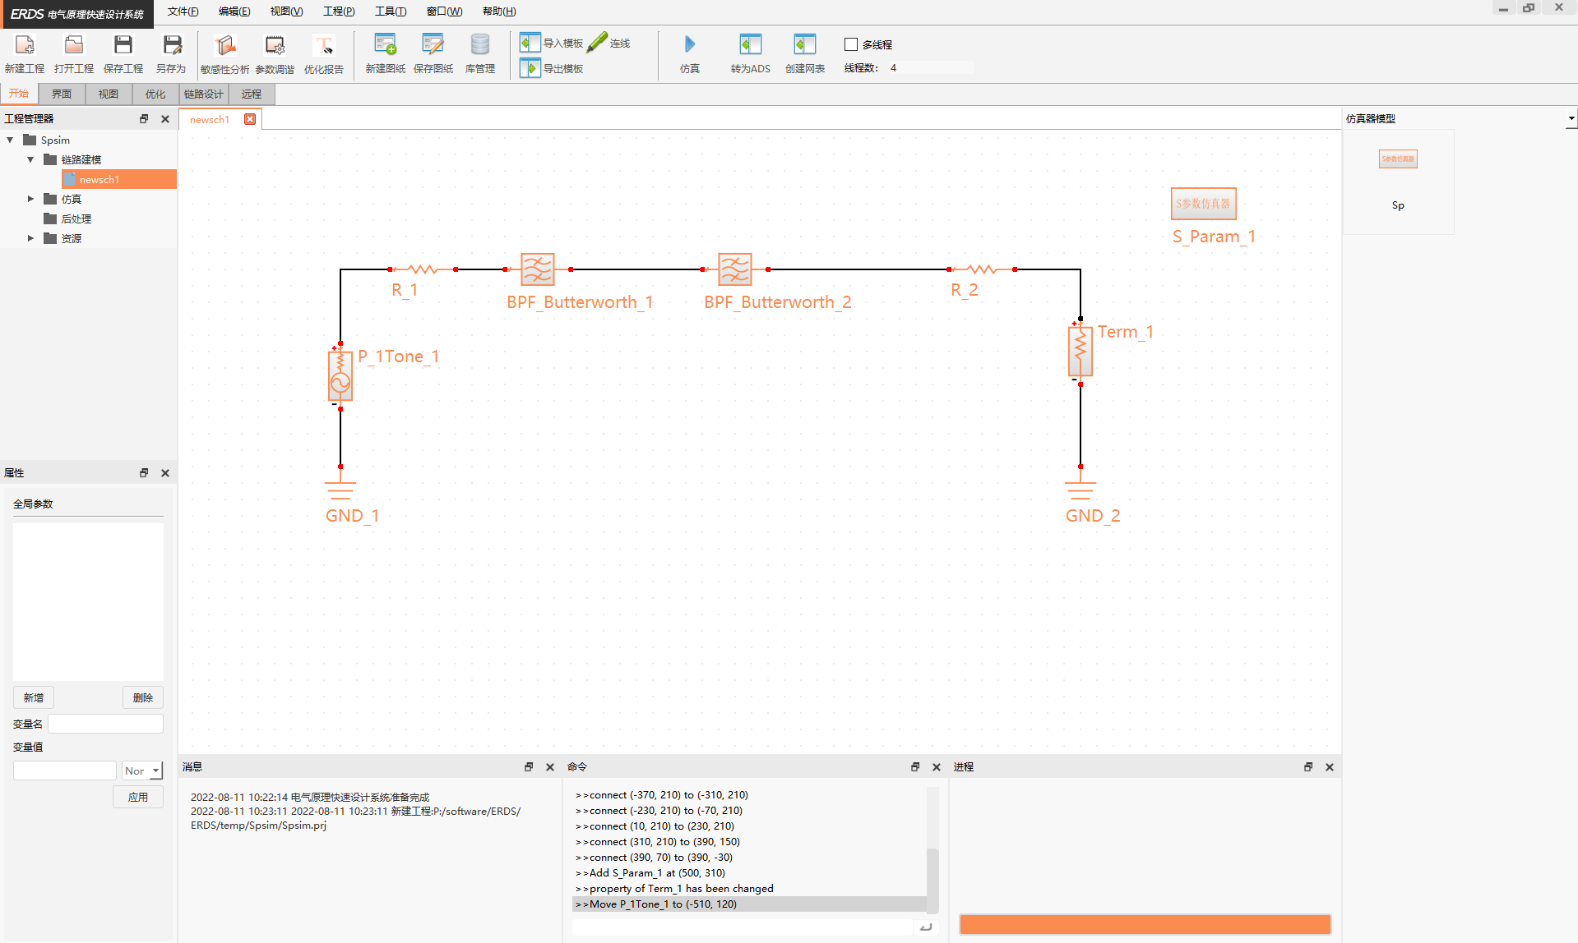

软件自动驱动链路进行仿真。同时，下面的消息窗口显示仿真过程信息。

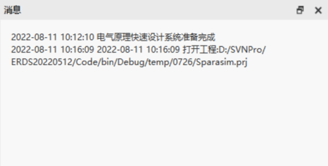

## 查看结果

仿真完成后，软件自动加载仿真结果数据，并进行可视化显示。

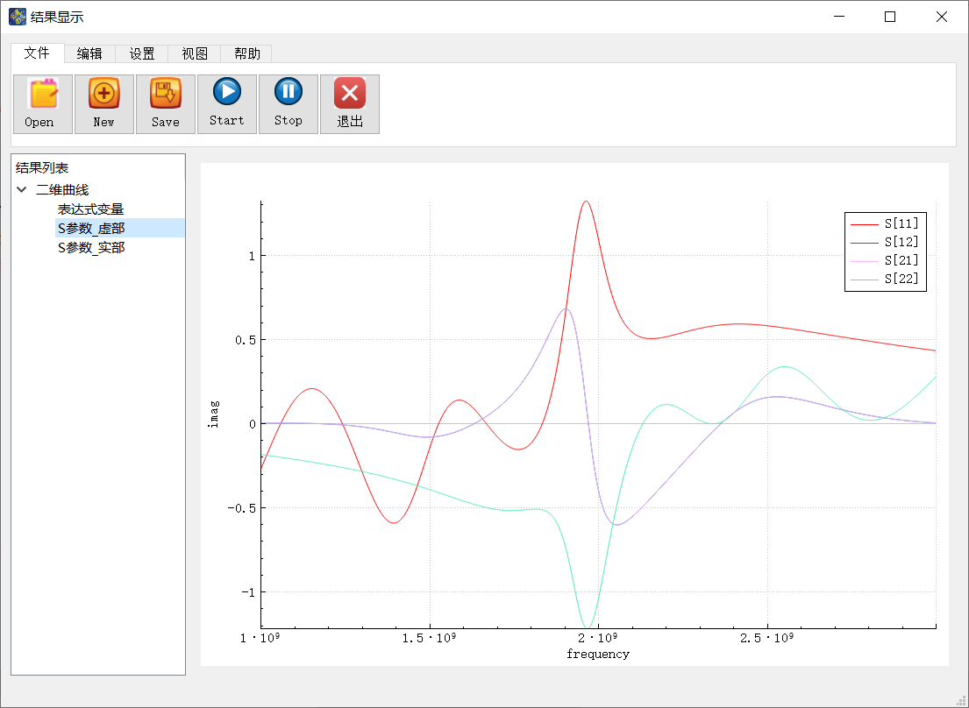

选择对应的数据条目，进行数据显示。

